Az embrióból szűrték ki a súlyos SMA betegséget – egészségesen született a kisfiú a Semmelweisen
Egészségesen született és jól van az a kisfiú a Semmelweis Egyetemen, aki azért fogant mesterséges megtermékenyítéssel, hogy még embrió korában kiszűrhessék az orvosok a családban öröklődő SMA betegséget egy modern eljárásnak köszönhetően. Az úgynevezett preimplantációs genetikai vizsgálat azoknak a pároknak segít, akik az ismert genetikai betegségüket szeretnék kiszűrni az embriókból, annak érdekében, hogy egészséges gyermekük születhessen. A hazai orvosegyetemek közül elsőként a Semmelweis Egyetemen vált elérhetővé tavaly ez a korszerű diagnosztikai módszer a lombikprogramban részt vevő párok számára. És ez az első eset hazánkban amikor ezzel az eljárással, teljes egészében állami keretek között, egészséges gyermeknek adott életet egy édesanya.
„A természetes úton megfogant nagyfiúnknál hat hónapos korában diagnosztizálták az SMA betegséget. Ekkor derült ki, hogy a férjemnek és nekem is van egy-egy olyan genetikai eltérésünk, amelyek együttes jelenléte SMA-t okoz a születendő gyermekben, ennek következtében 25% valószínűsége van annak, hogy a következő gyerekünk is beteg lesz, így a mesterséges megtermékenyítés mellett döntöttünk, és genetikai tanácsadáson vettünk részt” – mondja Cserti-Csapóné Nogli Klaudia, aki a közelmúltban egészséges újszülöttnek adott életet a Semmelweis Egyetemen.
A már megtermékenyített petesejtnél úgynevezett preimplantációs genetikai vizsgálatot végeztek, vagyis még a beültetés előtt megvizsgálták a preembriókat, ezzel az eljárással sikerült elkerülni az SMA tovább örökítését. A modern eljárásról ebben a cikkükben írtunk részletesen, A beavatkozással többek között olyan súlyos betegségeket lehet azonosítani, mint a cisztás-fibrózis, SMA, Huntington-kór, Turner-szindróma vagy a veleszületett szivárványhártya hiány. A hazai orvosegyetemek közül elsőként a Semmelweis Egyetemen vált elérhetővé tavaly ez a korszerű diagnosztikai módszer a lombikprogramban részt vevő párok számára. És ez az első eset hazánkban amikor ezzel az eljárással, teljes egészében állami keretek között, egészséges gyermeknek adott életet egy édesanya.
„A módszer célja, hogy felismerjük azokat az SMA-hoz hasonló súlyos, öröklődő genetikai kórképeket, melyek kiszűrésével esélyt adhatunk a szülőpároknak arra, hogy egészséges utódjuk születhessen. A megtermékenyülés után a preembrióknál már 5 naposan elvégezhető az a DNS-vizsgálat, amellyel megállapítható, hogy érintettek-e az adott betegségben” – ismerteti dr. Kósa János biológus, a Semmelweis Egyetem Belgyógyászati és Onkológiai Klinika Molekuláris Diagnosztikai Laboratórium tudományos főmunkatársa, aki a preimplantációs genetikai vizsgálatot felügyelte.
„A lombikprogram során csak azokat az embriókat választják ki visszaültetésre, amelyek nem örökölték a súlyos génhibákat, így növelve az egészséges születés lehetőségét – mondja dr. Beke Artúr, a szülést levezető orvos, aki egyben a Szülészeti és Nőgyógyászati Klinika molekuláris diagnosztika szakorvosa, klinikai genetikusa is. A diagnosztika segítségével már az embrió beültetése előtt felismerhetők azok a genetikai eltérésekhez kapcsolódó súlyos betegségek, amelyek jelentősen ronthatják az életminőséget” – tette hozzá.
Csongor és édesanyja jól van, egy hete hagyhatták el a Semmelweis Egyetem klinikáját.
Sajtókapcsolat:
- +36 20 670 1574
- hirek@semmelweis.hu
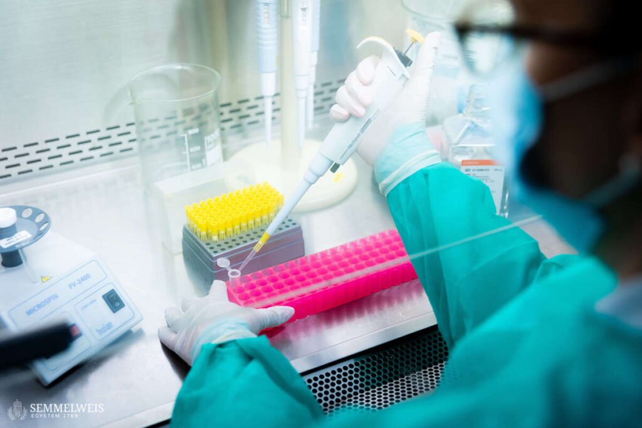 | © Semmelweis Egyetem
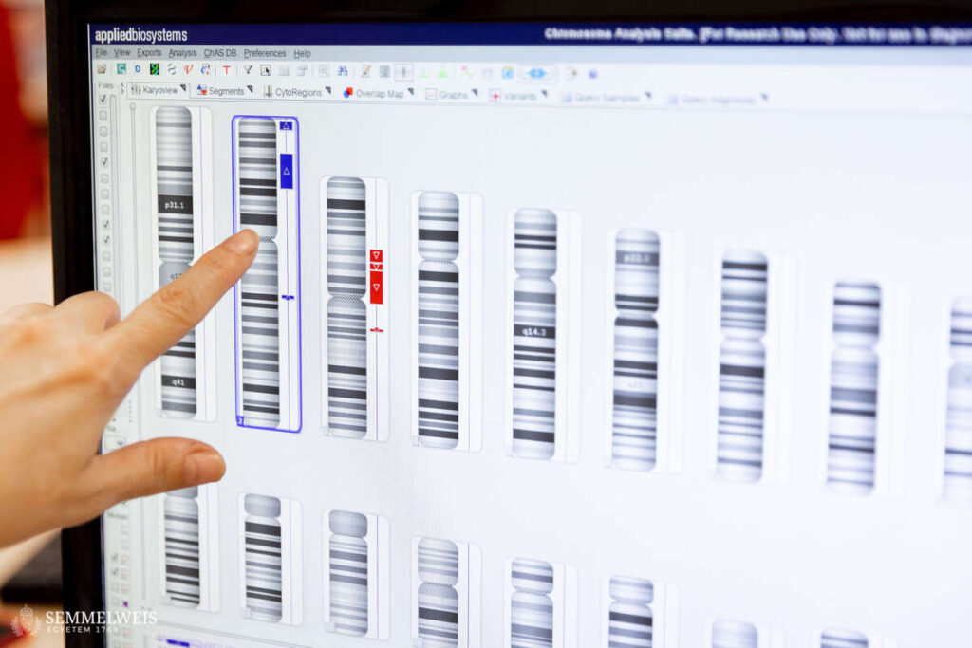 | © Semmelweis Egyetem
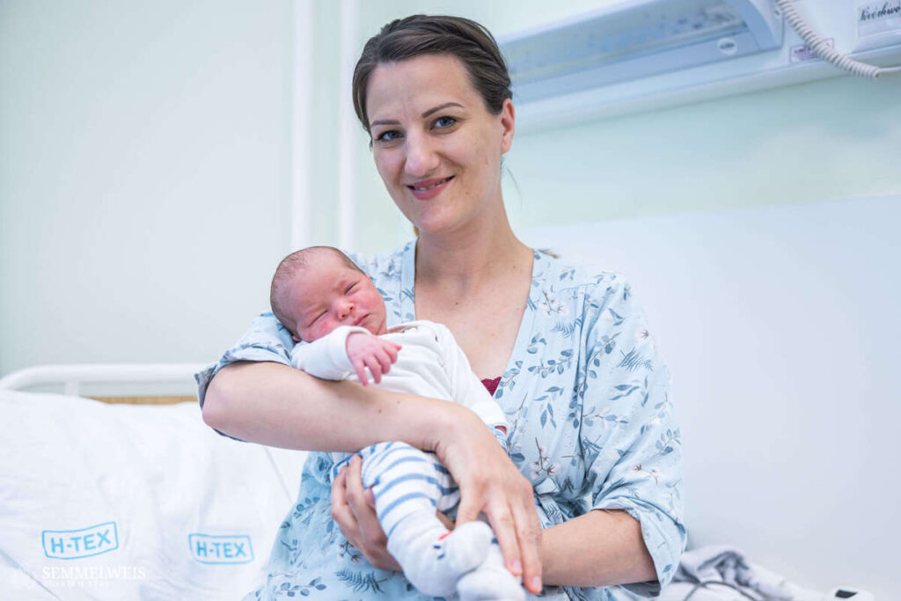 | © Semmelweis Egyetem
Eredeti tartalom: Semmelweis Egyetem
Továbbította: Helló Sajtó! Üzleti Sajtószolgálat
Ez a sajtóközlemény a következő linken érhető el:

